Мастер-класс «Огнетушитель»

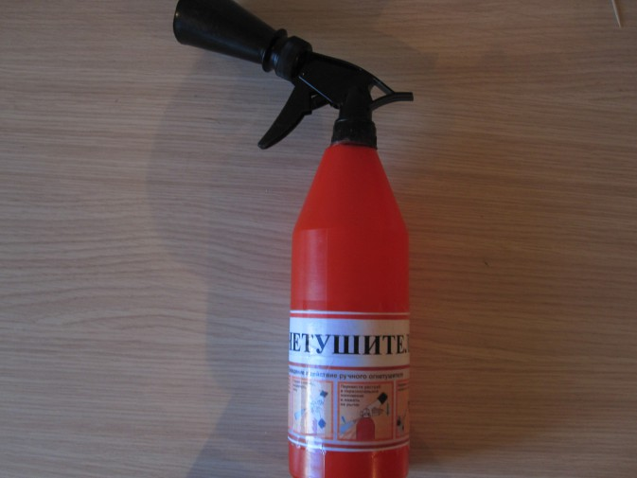

Здравствуйте, коллеги!

Скоро праздник – День защиты детей.

Хочу предложить вашему вниманию **мастер-класс**.

Всем известно, что воспитатели справятся с любой работой. Думаю, что изготовить такой **огнетушитель будет легко**.

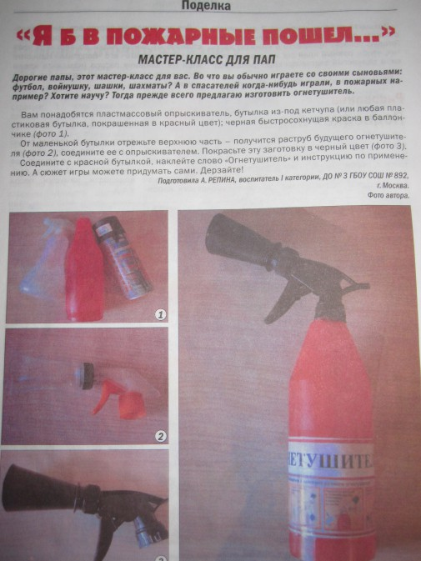

Нам понадобятся пластиковые бутылки, опрыскиватель, черная краска и ваши золотые ручки.

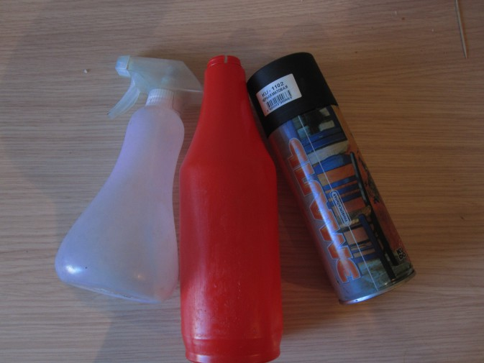

Итак, приступаем. Отрежьте от бутылки горлышко и соедините с опрыскивателем.

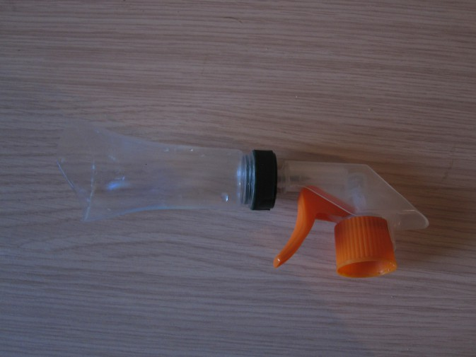

Покрасьте заготовку в черный цвет.

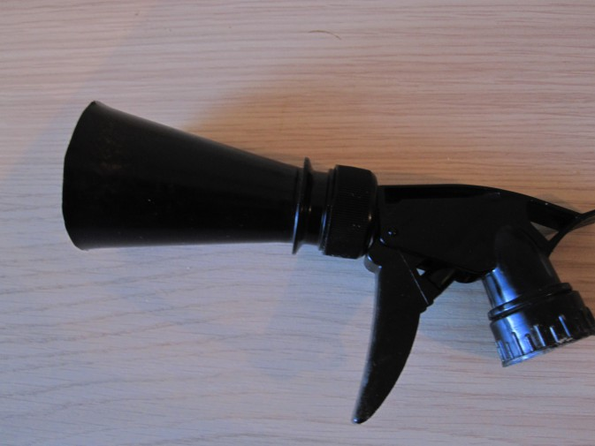

Возьмите литровую бутылку из-под кетчупа или покрашенную в красный цвет любую пластиковую бутылку. Наклейте на нее инструкцию по применению **огнетушителя***(скачайте ее в интернете)*. Лучше используйте скотч. Соедините две заготовки и все готово!



Спасибо за внимание!